Как родители могут помочь
своему ребенку
в период адаптации к ДОО

1. Важен Ваш уверенный, позитивный настрой на детский сад.

2. Рассказывайте ребёнку, что хорошего и интересного его ждёт в детском саду.

3. Дайте ребенку с собой его любимую игрушку или домашний предмет.

4. Придумайте и отрепетируйте несколько разных способов прощания (воздушный поцелуй, поглаживание по спинке и т.д.).

5. После детского сада погуляйте с ребёнком в парке, на детской площадке, поиграйте в подвижные игры.

6. Устройте небольшой семейный праздник вечером.

Объективными показателями
окончания периода адаптации у детей являются:

· глубокий сон;
· хороший аппетит;
· бодрое эмоциональное состояние;
· полное восстановление имеющихся привычек и навыков, активное поведение;
· соответствующая возрасту прибавка в весе

Демонстрируйте ребёнку
любовь и заботу.
Будьте терпеливы и у Вас
вместе все получится!

МДОАУ « Детский сад №15 «Родничок» общеразвивающего вида с приоритетным осуществлением физического развития воспитанников
г. Новотроицка Оренбургской области»

шпаргалка для родителей

Подготовила: Корионова Т.В.

воспитатель I кв. кат.

г. Новотроицк 2017

Адаптация (от лат. «приспособляю») − это сложный процесс приспособления организма, который происходит на разных уровнях: физиологическом, социальном, психологическом.
Врачи и психологи различают три степени адаптации ребёнка к детскому саду: легкую, среднюю и тяжёлую.
При легкой адаптации поведение ребёнка нормализуется в течении месяца. Аппетит достигает обычного уровня уже к концу первой недели, сон налаживается через 1−2 недели. У ребёнка преобладает устойчиво-спокойное эмоциональное состояние.
Во время адаптации средней тяжести сон и аппетит восстанавливаются через 20–40 дней, в течении месяца настроение может быть неустойчивым. Однако при поддержке взрослого ребёнок проявляет познавательную и поведенческую активность, легче привыкает к новой ситуации.
Тяжелая адаптация приводит к длительным заболеваниям. У ребенка преобладают агрессивно- разрушительные реакции, направленные на выход из ситуации; активное эмоциональное состояние , плачь, негодующий крик, либо тихое хныканье, подавленность, напряженность.

Факторы, от которых зависит течение адаптационного периода

- Возраст.
- Состояние здоровья.
- Уровень развития.
- Умение общаться со взрослыми и сверстниками.
- Сформированность в предметной и игровой деятельности.
- Приближенность домашнего режима к режиму детского сада.
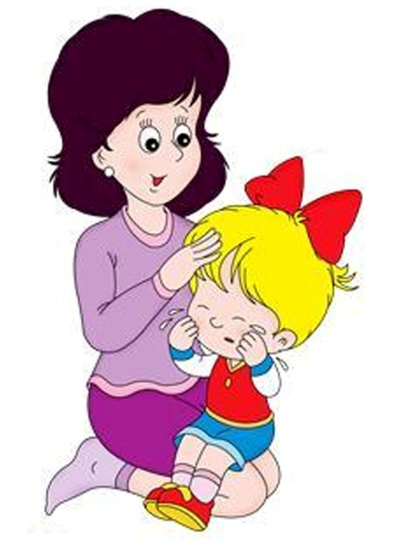

Причины тяжелой адаптации
к условиям ДОО

- Отсутствие в семье режима, совпадающего с режимом детского сада.
- Наличие у ребёнка своеобразных привычек.
- Неумение занять себя игрушкой.
- Несформированность элементарных культурно – гигиенических навыков.
- Отсутствие опыта общения с незнакомыми людьми.

К моменту поступления в детский сад ребенок должен уметь:
- самостоятельно садиться на стул;
- самостоятельно пить из чашки;
- пользоваться ложкой;
- активно участвовать в одевании, умывании.

